# 第四次实验

StarUML软件工程导论那个课就已经用过了，所以相对之前的Power Designer和BPWin来说相对较熟悉，我要做的项目是一个简易的大学生信息管理系统，所以就直接画了这个系统的类图、时序图、状态图、活动图、组件图、部署图。

类图：

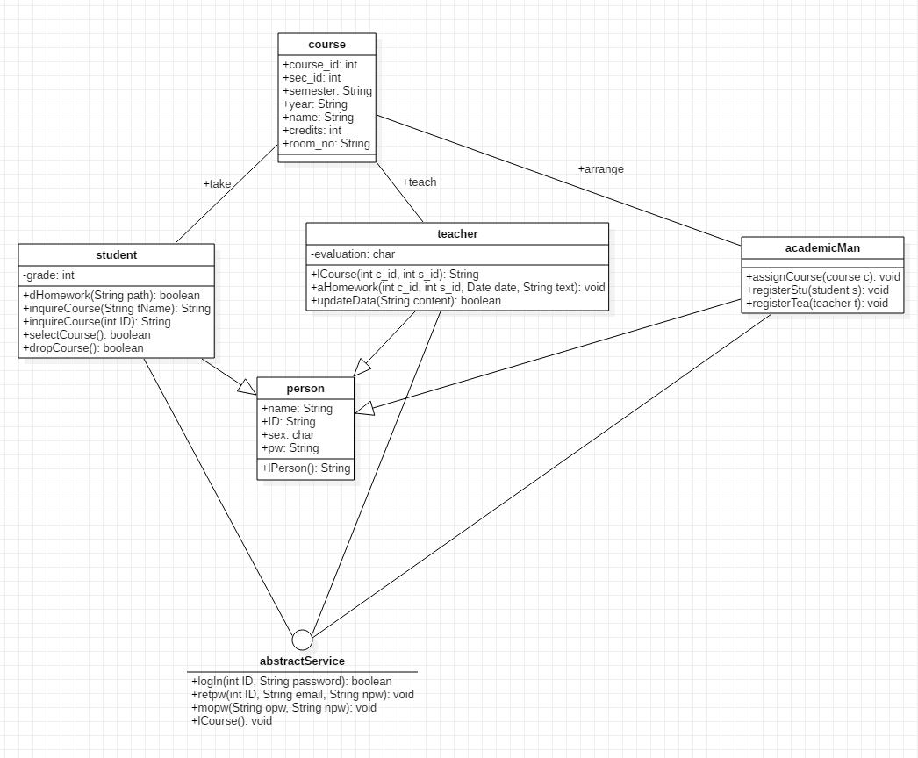

时序图（部分主要功能的时序图）：

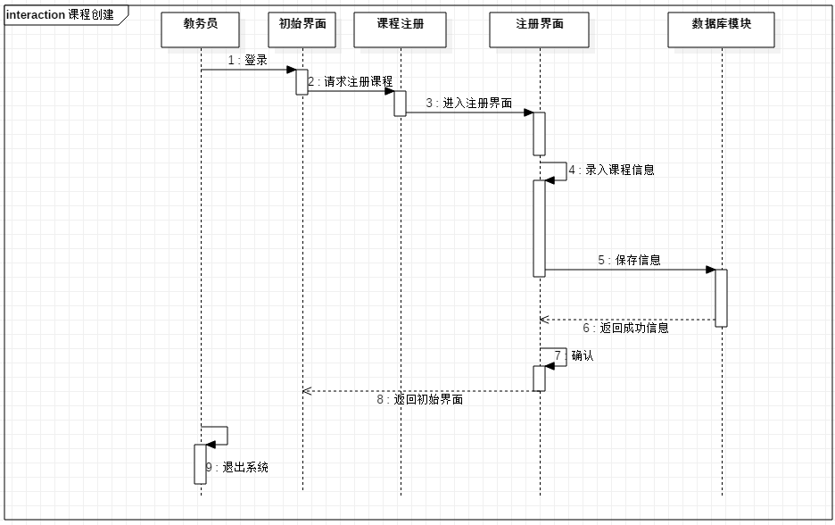

上图为教务员登录创建一门课程的时序图。

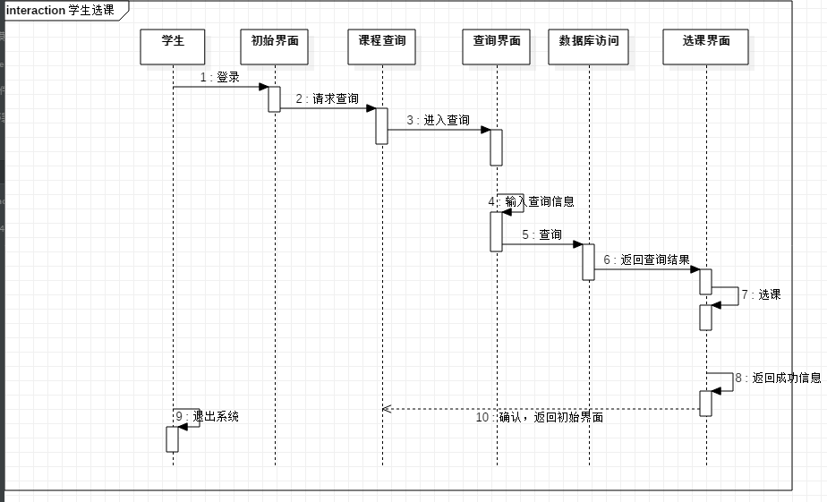

上图为学生选课的时序图。

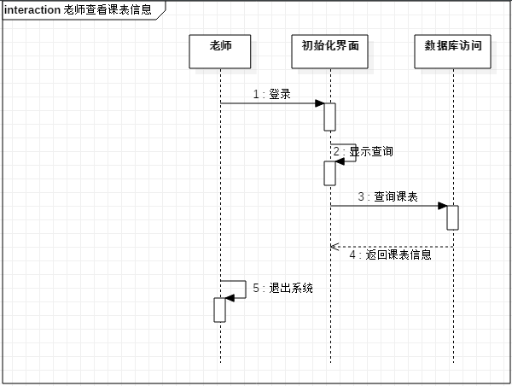

上图为老师查看课表的时序图。

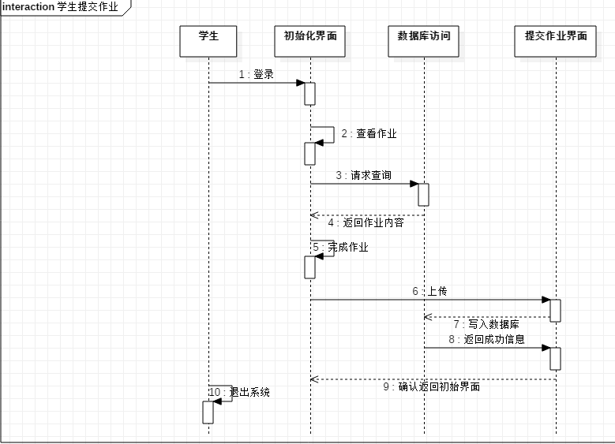

上图为学生在系统中提交作业的时序图。

活动图（与时序图相对应）：

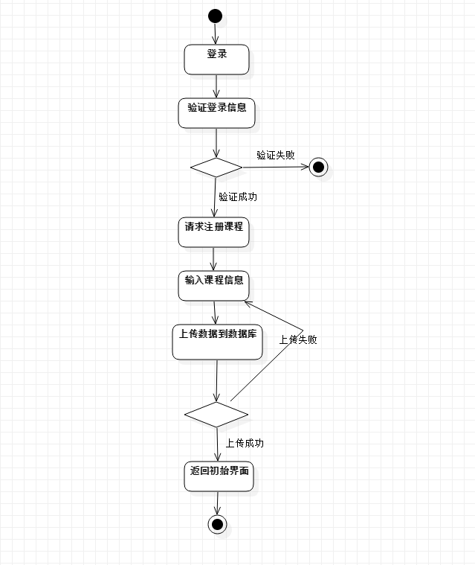

上图为创建课程的活动图。

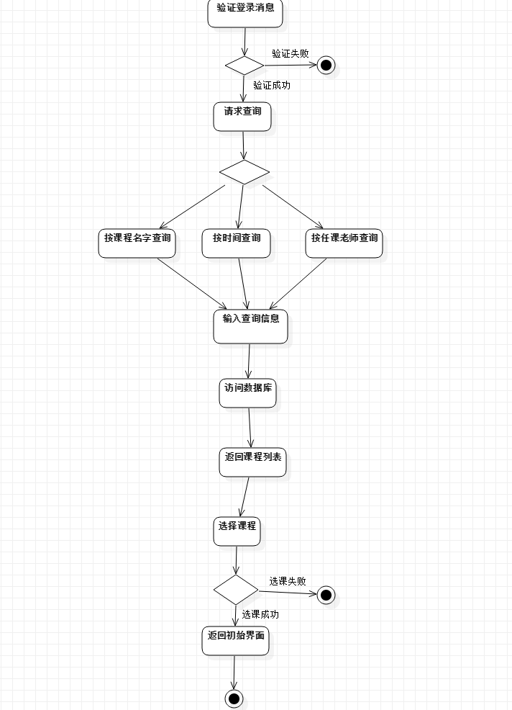

上图为学生选课的活动图。

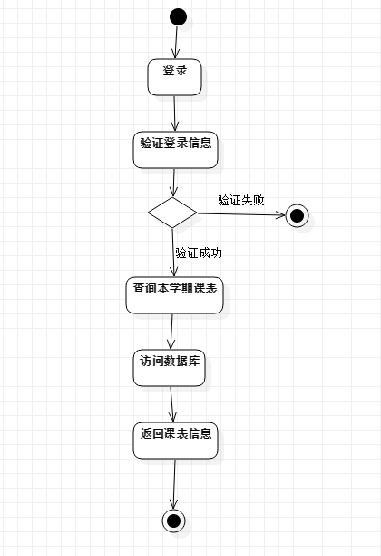

上图为老师查看课表的活动图。

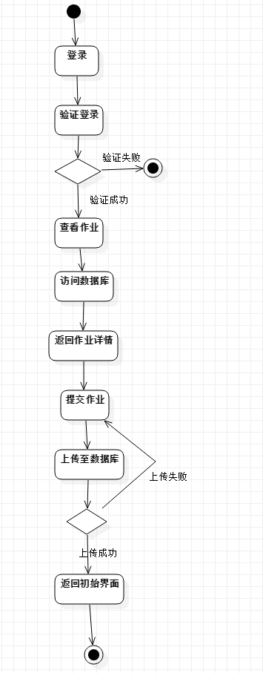

上图为学生提交作业的活动图。

状态图：

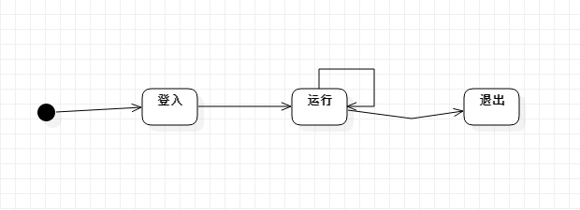

构件图：

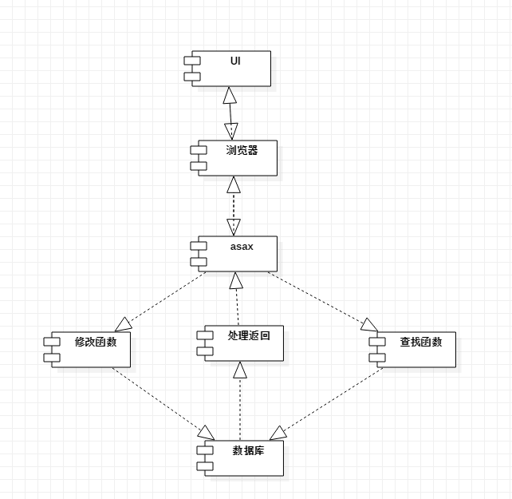

部署图：

